广东外语外贸大学
云山勤工助学实体改制方案

在“大众创业，万众创新”的时代背景下，随着学校办学层次和办学水平的提高，现行勤工实体管理体制和运行机制滞后，学生运营团队自主创新创业发展空间小，经营状况不佳，云山勤工助学管理水平和服务水平难以提升,公益服务、济困育人与实践育人效果甚微。为进一步理顺云山勤工助学的管理体制、优化机构职能、完善运作机制，提升管理服务水平；妥善处理“济困助学”与“创新创业”之间的关系，推进勤工经济类实体市场化、公益类实体效率化，促进学生自主创新创业发展，依据上级有关文件精神，结合我校实际情况，特制定本方案。
一、指导思想
深入贯彻落实《国务院办公厅关于深化高等学校创新创业教育改革的实施意见》（国办发〔2015〕36号）、《高等学校学生勤工助学管理办法》（教财〔2007〕7号）的精神，围绕学校提出的“双高”（思想素质高、专业水平高）、“两强”（跨文化交际能力强、实践创新能力强）人才培养目标，遵循教育规律和市场规律，深化勤工实体的“双创”改革，进一步探索高校学生勤工助学新模式，促进学生自由全面发展。
（一）基本目标
深化云山勤工助学实体改革，优化职能、整合资源、提升效能，进一步发挥勤工助学济困育人与实践育人的效果；探索市场化发展模式，下放勤工实体自主权，自主经营、自负盈亏；充分调动学生的积极性、主动性与创造性，促进学生树立起创业意识、创业精神、创业意志、创业品质、创业人格，提高学生的创新创业能力，推进学生创新创业发展。
（二）基本原则
1、坚持济困与育人相结合。把深化勤工实体市场化改革作为推进我校实现人才培养目标的突破口，提高人才培养质量，进一步强化云山勤工助学的济困助学功能；面向全校学生、结合专业、强化实践，植入实践创新创业基因，促进育人成才。
2、坚持体制改革与机制创新相结合。遵循市场规律与学生成才成长规律，逐步建立勤工实体市场化管理体制与运行机制；减少干预，强化引导与监督，推进勤工实体建立自我管理、自我发展、自我监督、自我创新的运行机制。
3、坚持管理与服务相结合。依法依规，加强组织领导与监督管理，管理重点明确，管理界限清晰，管理流程科学；以人为本，坚持问题导向，着眼于解决实际问题，防范风险，切实提供优质服务。
二、实施方案
（一）成立改制工作领导小组
成立改制工作领导小组，负责总体设计、统筹协调、整体推进、督促落实，组织宣传发动，制定改制任务分解方案与工作推进表，协调解决改革过程中出现的各类问题，维护和谐稳定。
组长：刘海春
副组长：谢应东、刘军
成员：叶祥杰、黄星、杨韬、李伟文、黄建霞、谢蓉
领导小组下设办公室，办公室设在学生工作部（处）勤工助学科，办公室主任由刘军兼任。
（二）云山勤工助学职能部门工作职责与岗位设置
构建充满活力、精干高效的管理构架，为降本增效、提高勤工实体市场化水平提供强硬的组织保障，根据职能部门对勤工实体的管理与服务要求，设置党支部、董事会，校友会（附设）,下设人资部、财务部、采购部、审监部、公关部、行政部以及校友会秘书处七个职能部门。
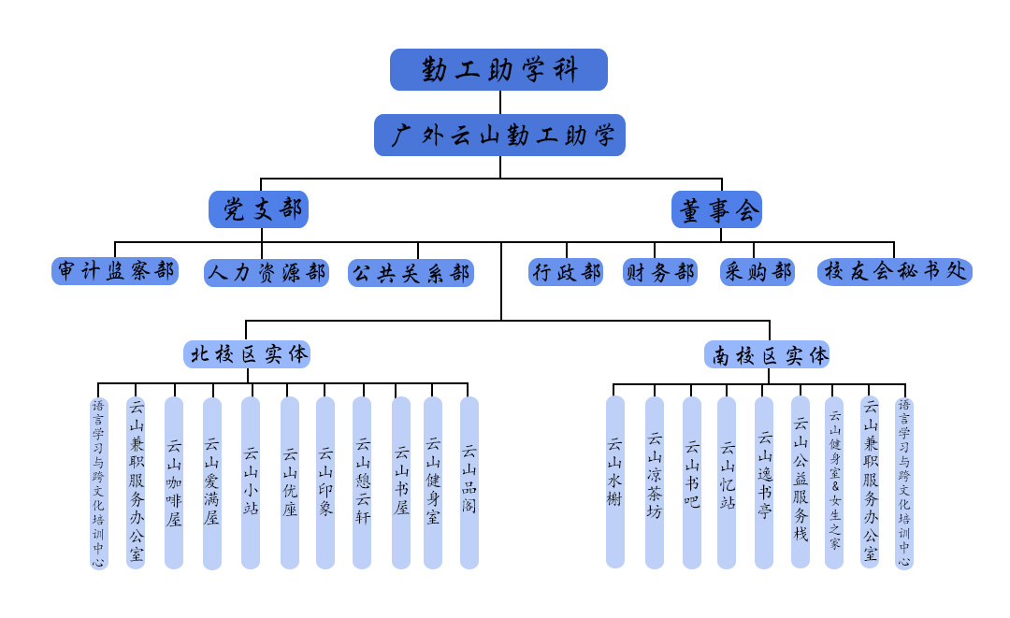
以云山学生勤工党支部和董事会为核心，注重思想引领，努力增强党员队伍和党组织的战斗力、凝聚力和创造力，落实各项监督任务，统筹协调云山勤工助学的全面事宜。云山学生勤工党支部设置党支部书记、副书记、组织委员、宣传委员以及纪检委员。董事会设置正董事与副董事。
（三）优化机制
1.运营机制
勤工实体划分为效益类实体与公益类实体两大类。
效益类实体以创新创业发展为主要目标，以盈利为直接目的，由大学有偿提供场地、硬件设施，学生组成运营团队，经公开竞投后获得实体运营权与管理权，自主经营、自负盈亏，按时向学校缴纳相应的管理费用，运营期限为一年。
公益类实体以全心全意服务全校师生为宗旨，由大学无偿提供场地、硬件设施以及资金支持，学生组成运营团队，经公开竞投后获得实体运营权与管理权，为学校师生提供免费服务，运营期限为一年。
2.入驻机制
勤工实体面向学校全日制在校本科生，采取“公开竞投、择优录用”的方式，学生自行组建竞投团队，经公开竞投获得实体运营权与管理权，中标团队须与云山勤工助学签订入驻协议。招标公告在每年2月底发布，3月初进行资质审核与标书评审工作，符合要求的竞选团队3月底进入复评。通过复评要求的竞选团队进入为期1个月的实习操作环节，通过实操评定的竞选团队中标并入驻获标实体。
招标竞投。完善进入机制，推进实施招投标制度。采取定标竞投方式，学生竞投团队根据竞投标的实际情况，充分调研，撰写创业计划书，明确业务范围与成本核算，通过答辩与实操试运营，经由云山勤工助学审核同意获标。
入驻协议。中标团队与云山勤工助学签订承包入驻协议，自签订之日起取得实体运营权与管理权。入驻协议以云山勤工助学为甲方，明确权利与义务，如甲方有权监管乙方的财务、卫生、消防等问题,有义务为乙方提供技术与实务培训，指导乙方创新创业发展；以中标团队为乙方，明确权利与义务，如乙方有相对独立的人事权、采购权、财务权与管理权，明确业务范围、经营时间、应缴纳的管理费用，有义务遵守云山勤工助学的相关管理制度与规定，合理合法运营实体。
3.培训机制
云山勤工助学打造多样化、多层次、全过程的培训体系，为勤工实体提供思想、管理、技术、技能、创新创业等方面的培训服务。充分发挥校内师资力量，整合校友资源与社会资源，开展思想培训、业务培训以及技能培训。云山学生勤工党支部组织勤工实体开展专题思想学习活动，邀请优秀校友以及社会成功创业人士对勤工实体开展创新创业发展培训。云山勤工助学对职能部门与勤工实体管理层开展业务与管理培训，各职能部门对勤工实体开展相对应系列实务培训如财务、卫生、消防安全等。依托创新创业教育学院、公共创业服务机构、中小企业、实践实训基地，开展创业实训、创业训练营等新型培训活动。依托学校创新创业课程资源，鼓励学生积极选修相应的创新创业专业课程与创业指导课程。
4.管理机制
（1）人员管理。
效益类实体运营团队成员要求家庭经济困难学生人数达到百分之三十及以上；公益类实体运营团队成员要求家庭经济困难学生人数达到百分之一百。技术类岗位如新媒体技术专员、财务专员等可聘用非家庭经济困难学生，技术类岗位由云山勤工助学审核确定。勤工各实体可自行招聘面试、考核与录用在校全日制本科生作为实体员工，根据实际营业情况自行制定与实施合理合法的薪酬方案、员工培训培养方案，完善后备优秀团队成员培养机制。
(2)财务管理。
在符合《会计法》及国家财经政策与法律、法规，符合学校各项财务规章制度及云山勤工助学要求下，自主经营、自负盈亏；会计的记账基础按权责发生制进行会计核算，月末进行资金、财产物资的盘点，按月编制财务报表，自主建立健全财务责任制，谁主管、谁负责，落实相关财务岗位职责和惩罚规定，确保本实体资金、财产安全，防范经济风险。遵守学校和云山勤工助学的财务规范，接受学校财务监管，落实奖罚约定，规避债务风险。
（3）食品安全与消防管理。
根据学校相关管理要求，制定勤工实体相应的食品安全与消防管理细则，加强安全监管。严格排查消防隐患，规范行为，明确责任与重点任务，建立日常监管规范和惩处规范，制定安全事故应急预案。采取供应商审查、批次采购抽查、留样备查，日常卫生安全检查等方式对食品安全进行严格监管，督促整改安全隐患，确保实体的食品安全。完善质量、价格监管，建立健全食品质量标准、服务标准、成本核算和定价体系，制定承包经营的考核和奖罚政策。
（4）管理费用。
效益类实体运营团队须在协议期内按时向大学缴纳相应的管理费用和利润分成。管理费用包括水电费、固定资产折旧费以及场租费。固定资产折旧费按5年折算，场租费根据面积、地理位置等因素设置；利润分成按照实体每学期净利润的10%计算。云山勤工助学每半年度/学期根据实体实际经营状况调整管理费用。勤工实体缴纳的管理费用统一设为云山勤工助学发展基金，用于补充大学奖助学金，维护勤工实体场地与设备，开展云山勤工助学活动。
公益类实体运营团队无须缴纳管理费用。
（5）资金支持。
云山勤工助学设立勤工实体启动资金，效益类实体运营团队根据实际情况，可向云山勤工助学申请无息借款，借款额度由云山勤工助学审核确定。所借款项在实体运营一个月后结算还清。
5.考核与激励机制
制定与完善考核机制，形成可操作性、有效性的考核方案，客观评价实体运营发展水平与工作成效，做到公平、公正、公开，奖惩结合，重在激励。考核时间为三个月一周期。重点考核承包入驻协议内容履行情况、卫生与消防、财务、人事、场地维护、固定资产管理等内容。
建立多样性、差异化的激励机制，实体满足家庭经济困难学生指标时，由云山勤工助学补贴其所有家庭经济困难学生工资19元/小时；如未达指标，云山勤工助学则效益型实体仅补贴现有家庭经济困难学生7元/小时，其余部分由实体自行承担，公益性实体工资按12元/小时发放。
量化各项内容考核指标，对综合评价得分高的实体提供创新创业资金支持，推进实体孵化。
6.退出机制
经营期中，针对经营不善的效益类实体，责令期限整改，如未能达到预期目标，则引进退出机制，重新招标。勤工实体根据业务发展需要，经云山勤工助学审查同意后可与外部公司合作，引进企业先进管理模式。
经营期满，公益类实体学生团队根据入驻协议完成退出，并进入新一轮竞投换届；效益类实体学生团队须缴清管理费用后方可退出。鼓励成效突出的实体运营团队与云山勤工助学续签入驻协议。

广东外语外贸大学
云山学生勤工助学
二〇一七年二月二十八日

